**BỘ GIÁO DỤC VÀ ĐÀO TẠO**



**TRƯỜNG ĐẠI HỌC SƯ PHẠM TP.HCM**

**KHOA CÔNG NGHỆ THÔNG TIN**

-----🙞🙜🕮🙞🙜-----



**BÁO CÁO ĐỒ ÁN HỌC PHẦN**

**PHÁT TRIỂN ỨNG DỤNG TRÊN THIẾT BỊ DI ĐỘNG**

*Tên đề tài: LegoCariaCity*

Giáo viên hướng dẫn: **Nguyễn Đỗ Thái Nguyên**

Sinh viên thực hiện:

Đoàn Minh Nhật – 44.01.104.160

Ngày 15 tháng 12 năm 2020

# *Phân công công việc:*

|  |  |  |
| --- | --- | --- |
| Thành viên | Công việc | Thời hạn |
| Đoàn Minh Nhật | Thực hiện Coding, tạo model, thiết kế ánh sáng, thiết kế camera, thiết kế giao diện, thiết kế Controller, thiết kế ma trận, thực nghiệm và báo cáo | 16/12/2020 |

# *Mục đích chương trình*

* App CariaCity là ứng dụng mô phỏng của tựa game nổi tiếng SimsCity, được tạo nên từ Unity, với một mục đích mang lại niềm vui và đem lại giải trí cho mọi người.

# *Tất cả các tính năng chương trình hỗ trợ*

* Chương trình hiện tại hỗ trợ 4 tính năng:

+ Xây nhà

+ Cập nhật mệnh giá và số lượng dân cư mỗi khi xây

+ Phá dỡ công trình

+ Lưu quá trình

* Tính năng chưa có:

+ Bỏ và quay lại lựa chọn.

+ Cập nhật tiền vào thời gian nhất định mỗi khi xây được nhà (Thu thuế).

+ Cập nhật giao thông tùy thuộc vào số lượng dân cư

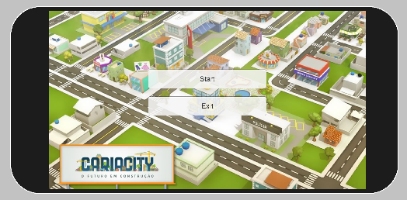

Hình ảnh giao diện chính của ứng dụng StudKit

1. Giao diện chính

* Sử dụng hình nền từ leoCamilo.
* Sử dụng UI Button Text Mesh Pro để tạo nên các button.

1. Button giao diện chính:

* Start: bắt đầu trò chơi.
* Exit: thoát trò chơi.

Bắt đầu trò chơi:

1. Trò chơi sẽ tự dộng bắt đầu với một vùng đất trống đang chờ được xây dựng và khai thác.

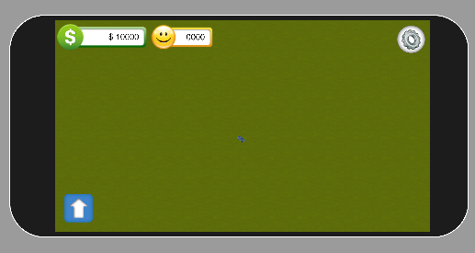

1. Nếu trò chơi tìm thấy được file save, trò chơi sẽ bắt đầu từ những gì người chơi đã để lại.

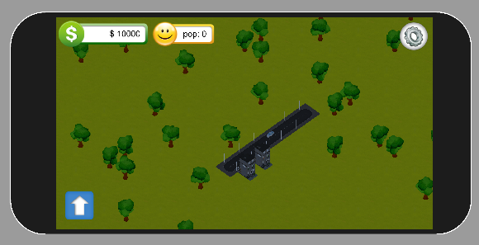

Màn hình giao diện lúc này sẽ bao gồm:

+ Ô cập nhật tiền hiện có.

+ Ô cập nhật số lượng dân cư.

+ Nút xây nhà được thể hiện bởi biểu tượng mũi tên trắng trên nền xanh nước biển.

+ Nút Option được thể hiện bởi biểu tượng bánh răng trên nền trắng.

1. Xây nhà:

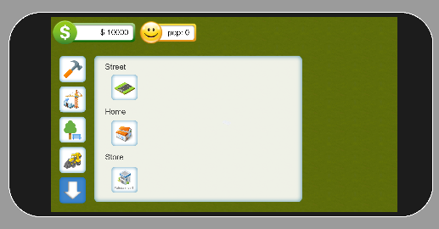

Màn hình lúc này sẽ bao gồm:

+ Nút xây nhà cơ bản được thể hiện bằng biểu tượng một cây búa trên nền trắng.

+ Nút xây nhà nâng cao được thể hiện bằng biểu tượng công trình trên nền trắng.

+ Nút xây nhà đặc biệt được thể hiện bằng biểu tượng cây và ghế dài trên nền trắng.

+ Nút phá dở nhà được thể hiện bằng biểu tượng xe ủi trên nền trắng.

1. Quá trình xây:

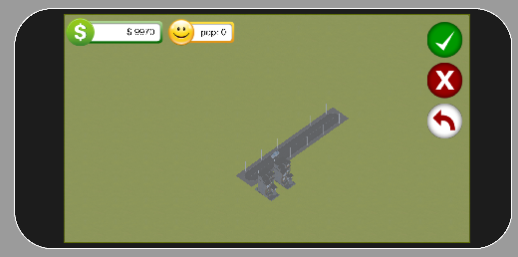

Màn hình lúc này sẽ gồm:

+ Nút đồng ý được thể hiện bằng dấu Check trên nền xanh lá.

+ Nút hủy quá trình được thể hiện bằng dấu X trên nền đỏ.

+ Nút bỏ và quay lại được thể hiện bằng dấu mũi tên đỏ trên nền trắng (Còn trong quá trình xây dựng).

1. Kết quả đạt được:

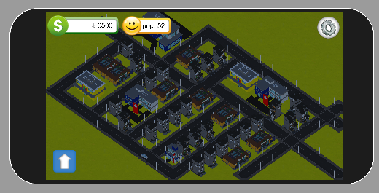

* App CariaCity được xây dựng với mong muốn trước tiên là giải trí. Bạn chỉ cần tải ứng dụng CariaCity, bạn đã có thể xây nên một thành phố như mơ ước.
* Ứng dụng hiện tại chưa được hoàn thành. Nhưng ứng dụng sẽ luôn được phát triển và kiểm tra với mong muốn có thể hoàn thành sớm nhất để có thể đến gần với mục đích mà nó được giao.